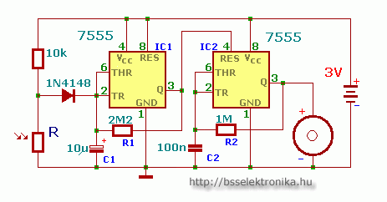

A kapcsolás a hosszan kinyitott hűtőajtóra figyelmeztet. Az R fotoellenállás sötétben nagy ellenállású (több mint 150 k), ezzel letiltja az IC1 7555 típusú CMOS timert. Amikor világos lesz (kinyílik a hűtőajtó), a fotoellenállás ellenállása lecsökken, és elkezdődik a 10 mikrós kondi töltése. Amikor a kondenzátor feszültsége eléri a küszöbszintet (kb 20 másodperc) engedélyezi az IC2 második timert, ami megszólaltatja a kimenetére kötött buzzert. Az IC1 2M2 visszacsatolásán keresztül kisüti a kondenzátort, és kikapcsolja a jelzést. Ezután az egész periódus újraindul, kb 17 másodperces időközönként.
A kapcsolás 2 db ceruzaelemről táplálható, áramfelvétele 0,15 mA.
A bekapcsolási késleltetés a C1 és az R1 értékével, a jelzés ideje pedig a C2, R2 értékének változtatásával.

Hűtőgép ajtó riasztó

